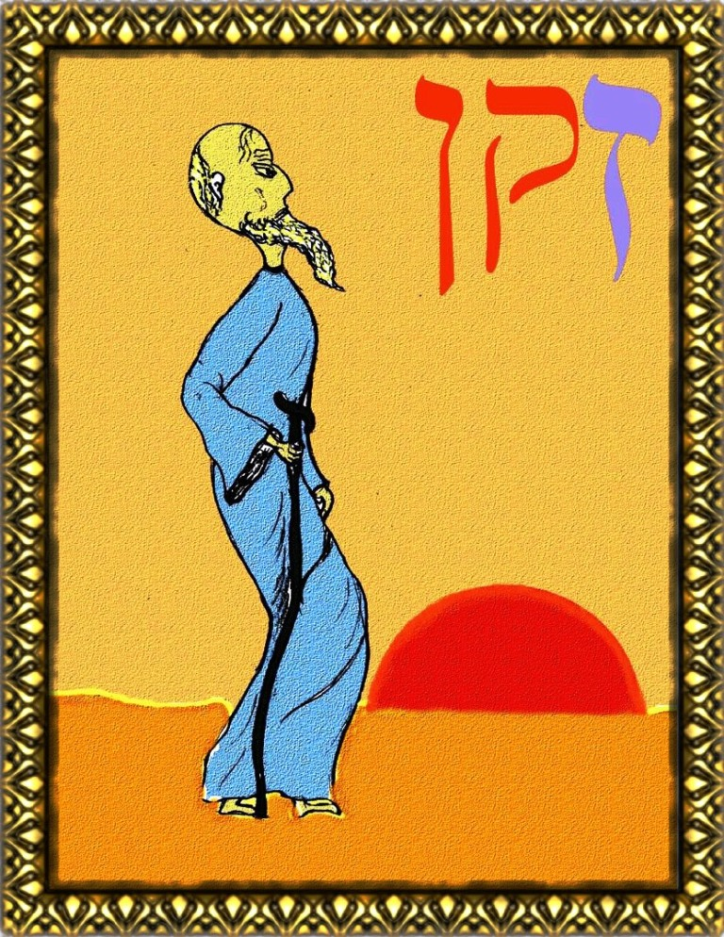
ז[зайин] - седьмая буква еврейского алефбэта
זָקֵן [закэн] (евр.) 1. Старик, старый; дед
- Старец, старейшина
Закон (рус.) - Свод правил общественного поведения или система нравственных и обрядовых требований, являющиеся чем-то общепринятым, обязательным, непреложным, вследствие принятия их в установленном высшим органом порядке.

Шёл по берегу זָקֵן
К своему закату
Был прилично он согбен,
В общем, кривоватый.

А закат был спел и рыж –
Апельсина кожа!
И шептал: «Могила лишь
Горб исправить может!»

Но не гневался старик
(Дух имел кротчайший)
Лишь, подняв к светилу лик,
Молвил : «Величайший!

Ну-ка, брысь за горизонт:
Ты ль не на закате?
Закругляйся ж сам, а то
Скоро заквадратят!»

Шёл старик и исчезал
Там во мраке где-то…
Сердце он давно отдал
Юному Рассвету.

Закон, в целом, есть отражение природы Творца, есть откровение людям Его Божественной воли. По этой причине он не может быть отвергнут и заменён чем-то абсолютно новым. В данном случае довольно верна поговорка: новое - это хорошо забытое старое. Закон содержит в себе целый ряд таких заповедей и предписаний, которые вечны по своей природе и не могут быть проигнорированы никем и никогда. Закон - это слово Бога и уже только по этой причине не может быть легкомысленно отвергнут, будто бы это было праздное слово какого-то человека.

Однако, не смотря на это, следует обратить внимание на НЕСОВЕРШЕНСТВО закона, и , как следствие, несовершенство того Завета, который был заключён на основе этого Закона. Это несовершенство обусловлено не несовершенной природой Бога (вряд ли кому умному такая мысль придёт), а несовершенной природой человека, которому этот Закон был дан, а также несовершенной природой посредника, чрез которого он был преподнесён.

Олицетворением Закона был Моисей - посредник, чрез которого этот Закон был дан. Это был муж праведный, святой, любящий Бога, но при всём этом несовершенный. Он не явил того требуемого уровня святости, который должен был явить и, по сей причине, не был допущен к тому, чтобы ввести Израиль в землю обетованную. Не было бы нужды искать нового посредника для этой миссии, если бы в Моисее не был усмотрен некий недостаток. Итак, делается очевидной взаимосвязь: НЕСОВЕРШЕННЫЙ закон - НЕСОВЕРШЕННЫЙ посредник - НЕСОВЕРШЕННЫЙ народ.

Закон есть форма Божественного воления, он есть некий луч, исшедший от Него, но вынужденный «дважды искривиться», пройдя (во-первых) через призму несовершенного посредника и (во вторых) через призму ещё более несовершенного народа (под состояние которого он вынужден был подстроиться). Пройдя такую «двойную призму» Божественный луч Закона вынужден был стать кривым лучом, вследствие чего возымел нужду в исправлении, посему и был дан

только до времени исправления
(Евр.9:10)

Закон содержит в себе Вечные Заповеди, но облечённые в несовершенную форму, и это несовершенство обусловлено снисхождением Источника к несовершенной природе человека. Он содержит в себе (наряду с Вечными и Непреходящими Ценностями) некоторую кривизну, искажение Его собственной природы, ДОПУЩЕННУЮ, ДОЗВОЛЕННУЮ туда проникнуть вследствие снисхождения Божьего милосердия к несовершенной природе подзаконных. Поэтому, будучи несовершенной формой

закон ничего не довел до совершенства; но вводится лучшая надежда, посредством которой мы приближаемся к Богу.
(Евр.7:19)

Таким образом, в Законе нет совершенного Благоволения Творца, но он есть мера временного воления, целью которого было подвести и подготовить человека к принятию Воления Благого и Совершенного, которое так и именуется:

воля Божия, благая, угодная и совершенная
(Римл. 12:2)

На прошлом уроке мы говорили о форме Земли и о принципах устроения нынешней Вселенной. Мы подчеркнули то, что Бог некоторым образом снизошёл к стихии и облёк её в формы, не соответствующие Его изначальному и вечному Замыслу. Бог как бы вынужденно отложил до времени совершенное и допустил быть несовершенному, искажённому, искривлённому по сути своей. Он как бы подогнал нынешние формы под нынешнее состояние стихии исключительно по причине проявления Своего милосердия и долготерпеливой Любви. Ещё более удивительно то, что Он не только допустил, но и благословил эти формы. И Исав, однако, в своё время не ошибся, полагая, что

неужели, отец мой, одно у тебя благословение? благослови и меня, отец мой! И возвысил Исав голос свой и заплакал.
(Быт.27:38)

Благословение у отца действительно не одно, но степени этих благословений столь различны, что они не поддаются даже и сравнению. Одно из них как бы вынужденное (как и благословение первенца Исава), другое же, говоря человеческим языком, «от всего сердца». Поэтому то, как Бог благословил нынешнюю вселенную и какое благословение простирается на Вечное Пакибытие – вещи, не поддающиеся абсолютно никакому сравнению между собой.

Закон (который дан был через Моисея) и Благодать (данная через Иисуса Христа), по сути есть проекции двух Творений Всевышнего: первого творения (нынешней Вселенной) и грядущего (Пакибытия). Причём первого творения в самых лучших его сторонах, не имеющих отношение к грехопадению Адама и Евы. Уже тогда, когда Бог «проводил круговую черту по лицу бездны», несовершенство присутствовало, и оно было обусловлено снисхождением к тому состоянию стихии. Уже тогда, когда Бог сотворил Адама, несовершенство имело место быть, - мы читаем, что человеку было нехорошо (ло-тов) одному. Но и тогда, когда Бог отделил от человека одну из сторон его (не «ребро»!) и создал из неё ишша, жену, - и тогда несовершенство всё также присутствовало, потому что не было между ними того единства, которое было Задумано изначально и которое именовалось «будут два одна плоть». Это обетование простиралось в будущее («… и будут»), иш должен был прилепиться к ишша – и этот глагол отнюдь не имеет отношения к своей традиционной трактовке. Иш и Ишша были оставлены в своей несовершенной форме существования (в форме полов, т.е половинок) и доколе не прейдут нынешние небо и земля, эта несовершенная форма будет существовать. Нынешняя форма их существования относится к нынешнему несовершенному веку, к hаоламу, образ которого проходит далеко не только по причине его греховности, но и не в меньшей степени по причине его несовершенства.

В свете сказанного выше следует повторить: Закон есть проекция нынешнего hаолама. По этой причине он и содержит пункты несовершенные и, первым делом, это касается именно взаимоотношения полов. Под словом «несовершенное» опять-таки не подразумевается грех: грех Закон запрещает прямо, как абсолютно противное Божественной воле. В дальнейших наших размышлениях мы увидим, что Закон позволяет, как минимум, две вещи, являющиеся несовершенными в свете Нового Откровения в Мессии Иешуа, а именно:

- развод
и
- повторное замужество

Первое было сделано через известное постановление о разводном письме, и несовершенство его было достаточно чётко Пояснено Самим Спасителем. Второе же не является столь явным, поэтому нуждается в некоторых комментариях. Ситуация эта описана во Второзаконии 25:5-10, в известном законе о левирате. Приспосабливаясь к текущим нуждам конкретного индивидуума (восстановить имя брата в Израиле), этот закон тем не менее незаметно попирает права двух других индивидуумов: право не жениться и право не выходить замуж ( в конкретном случае – повторно). Что касается второго, то, в контексте тогдашнего состояния и умонастроения народа никакие такие права как бы и не попирались – вдова в преобладающем большинстве случаев была только рада выйти повторно замуж по целому ряду причин.
Но мы не будем рассматривать это исключительно в том контексте, потому что в настоящем исследовании мы оспариваем совершенство Закона в свете приписываемой ему вечной и непреходящей ценности. Поэтому посмотрим на этот пункт в свете Вечности и Изначального Замысла Владыки.

Закон в данном случае провоцирует вдову к повторному браку. Но что, правда, здесь такого: ведь муж-то умер, закон разрешает вдове выходить замуж ( а в данном случае даже склоняет её к этому и защищает её право на это). Даже апостол Павел в своих Посланиях говорит, апеллируя опять-таки к закону, что вдова свободна выйти повторно замуж:

Жена связана законом, доколе жив муж ее; если же муж ее умрет, свободна выйти, за кого хочет, только в Господе. (1Кор.7:39)

А в некоторых случаях он даже ЖЕЛАЕТ этого!

Итак я желаю, чтобы молодые вдовы вступали в брак, рождали детей, управляли домом и не подавали противнику никакого повода к злоречию. (1Тим.5:14)

Правда, желает он этого отнюдь не по причине совершенства этого своего желания, а приспосабливаясь опять-таки к реальным обстоятельствам нынешней несовершенной жизни. А обстоятельства эти, как видит апостол, таковы, что не имея Божественного дара воздержания, вдовы эти «разжигались» и пребывали постоянно далеко не в мыслях о горнем, что могло приводить и к вполне конкретным грехам, о чём, в следующем же стихе, он и скажет:

…ибо некоторые уже совратились вслед сатаны. (1Тим.5:15)

Это «желание» апостола заслуживает по ряду причин отдельного комментария.
Но сейчас мы вернёмся к «вдовицам» и постараемся понять, чем же закон о левирате являл своё несовершенство, свою «кривизну» перед Заповедью Вечной? В этом нет ничего сложного: по изначальному замыслу одна женщина предназначена для одного мужчины, на это же указывал Христос, говоря о разводе:

Он сказал им в ответ: не читали ли вы, что Сотворивший вначале мужчину и женщину сотворил их?
И сказал: посему оставит человек отца и мать и прилепится к жене своей, и будут два одною плотью,
так что они уже не двое, но одна плоть. Итак, что Бог сочетал, того человек да не разлучает.
Они говорят Ему: как же Моисей заповедал давать разводное письмо и разводиться с нею?
Он говорит им: Моисей по жестокосердию вашему позволил вам разводиться с женами вашими, а сначала не было так;
(Матф.19:4-8)

Снисходя к немощи человеческого естества, Бог опять проводит замкнутую кривую по лицу бездны: позволяется вдове выходить замуж. Но Дух Святой, апеллируя уже к законам Вечного Пакибытия, зовёт прислушаться к тому положению, которое является изначальным и истинным по сути своей:

Жена связана законом, доколе жив муж ее; если же муж ее умрет, свободна выйти, за кого хочет, только в Господе.
Но она блаженнее, если останется так, по моему совету; а думаю, и я имею Духа Божия.
(1Кор.7:39,40)

В свете этого совета возникает совершенно новое понятие - понятие истинной вдовицы:

Вдовиц почитай, истинных вдовиц…
…Истинная вдовица…, бывшая женою одного мужа,
(1Тим.5:3-9 )

Справедлива поговорка, что лучшее есть враг хорошего, и эта поговорка в высшей степени применима к понятиям Закона/Благодати, Ветхого/Нового, Временного/Вечного – ибо всё это суть отражения, проекции одной и той же вещи – Временного Хорошего Круга и Вечного Чудного Четвероугольника.

…ибо закон дан чрез Моисея; благодать же и истина произошли чрез Иисуса Христа. (Иоан.1:17)
левират - закон, обязывающий брата умершего человека жениться на вдове.
т.е её воля не насилуется Богом в этом вопросе.
Место это, кстати, в свете наших размышлений, весьма интересно. Оно показывает, что есть и в книгах нового завета вещи как бы «ветхозаветные», то есть допускаемые Богом, но несовершенные по природе своей в свете Вечности. Отсюда напрашивается очень непривычный вывод: Ветхий Завет и Новый Завет не есть понятия, как бы однозначно разделённые закладкой в определённой части Библии. Есть вполне Новозаветные вещи в книгах Ветхого Завета и, что может показаться странным, есть некоторые «ветхозаветные» вещи в книгах Нового Завета, опять-таки допущенные в Снисхождении Бога к нынешним актуальным немощам и несовершенствам нашего естества. И в книгах Нового завета мы встретим ряд указаний, позволений и пр., не являющихся совершенными в свете Изначального Замысла. Становится ясным, что различать, что такое «Ветхий Завет» и «Новый завет» следует не по бумажной закладке в Библии, а по той Закладке, проложить которую должен в нашем сознании Дух Святой, посланный наставить нас на всякую истину.
Цитата приведена в сокращении. Другие важные аспекты и характеристики истинной вдовицы смотри в полном тексте этого Послания апостола.

